第二课时

一、看谁说得又对又好。

例：火车在铁路上跑。

1.小鸟在 上飞。 2.鱼儿在 里游。

3.蜜蜂在 里采蜜。 4.柳树在 钓云朵。

5. 在 。

二、重点段落品析。

敏而好学，不耻下问。

1.这是《 》中的名句。

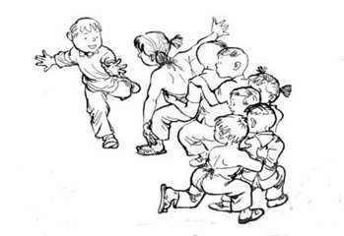 2.这句话的意思是 。

三、口语交际。

图上小朋友在做什么？这个游戏叫什么名

字？把游戏规则说一说，和你的好朋友一起做吧！

参考答案：

一、1.天 2.水 3.花丛 4.空中 5.我在家里看书。

二、1.论语 2.天资聪明而又好学的人，不以向地位比自己低、学识比自己差的人请教为耻。

三、老鹰捉小鸡。即一人当母鸡，一人当老鹰，其余的当小鸡。小鸡依次在母鸡后牵着衣襟排成一队，老鹰站在母鸡对面，做捉小鸡姿势。游戏开始时，老鹰叫着做赶鸡动作。母鸡身后的小鸡做惊恐状，母鸡极力保护身后的小鸡。老鹰再叫着转着圈去捉小鸡，众小鸡则在母鸡身后左躲右闪。